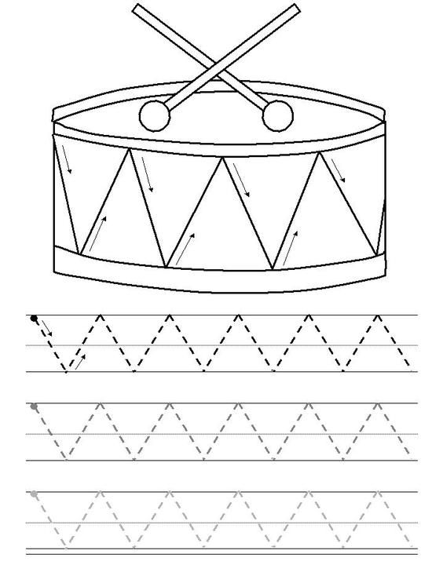

BUBEN (DĚDEČEK, KDYŽ HLEDAL BUDULÍNKA HRÁL NA BUBEN)
- OBTÁHNI FIXEM NEBO TUŽKOU PŘERUŠOVANÉ ČÁRY
- DBEJ NA SPRÁVNÝ ÚCHOP TUŽKY, FIXU

